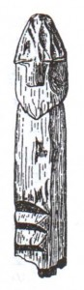

JÍDLO A NÁPOJE

- příprava jídla byla považována za výraz mistrovství
- speciální kuchaři při dvorech knížat a v klášterech (11.st. Kyjevo-pečer. klášter), v bohatých rodinách
- pro vládnoucí vrstvy: jemný chléb, kaše s medem a ovocem, zvěřina, kvalitnější a lépe připravované maso, víno a vzácnější ovoce (broskve a švestky); dovážely se kokosové ořechy, mandle, fíky a další
- u pohanských kněží víme, že jedli potravu předloženou Bohům a mohli jíst plody posvátného ořechu, zejména vlašského
- 19. st. se měnila móda nejen v oblékání, ale i ve stravování, v Evr. se objevilo hodně ruských restaurací (New York – jedna z nejznámějších a nejdražších-MAXIM)
- během půstů (začaly s křesťanstvím) se nesmělo jíst maso a mléčné pokrmy (postní jídla: boršč s houbami, bramborem, kysel se sušeného ovoce, halušky, pyrohy s fazolemi, zelím, varenyky)
- hlavní jídlo dne – oběd, shromáždění rodiny, modlitba

3 části stravování:
- každodenní
- sváteční
- rituální

CELÝ SVĚT ZNÁ:
UKR - boršč, pampušky, varenyky, halušky, kalači, pyrohy
RJ - boršč, peĺmeni, bliny, ikra, kulebjaka, soljanka, befstroganov

KAŠE
- sváteční kaše: zapečené - vejce, cukr, máslo, mléko, rozinky
- řídká kaše jen dětem, nemocným, na jaře
- šestinedělce přinášeli kaši, rozbili hrnec, snažili se co nejvíc kaše zachránit a rychle sníst, aby měl hodně dětí

SLADKOSTI
- se připravovaly z medu, sušeného ovoce (zejména hrušky), ale i z lesních plodů: jahod, malin, borůvek a ostružin. Uplatnění našel i bez černý, trnky, dřínky. Jako náplň do pečiva sloužil mák skombinovaný s medem.

CHLEBA

BORŠČ
1. červený, 2. zelený (ze šťovíku), 3. jarní (studený)

DRUHÉ CHODY – varenyky, halušky, holubcy, ryba, zavináče, pyrohy

RITUÁLNÍ JÍDLA – kutja, kolyvo, varenyky, bubliky, korovaj, kuliš, pampušky, halušky

NÁPOJE – kvas, uzvar, pivo, medovina, kumys

***

Česká přísloví, ve kterých se vyskytuje slovo spojené s tématem JÍDLO:

1. Láska je kořením života. Smích je kořením života.
2. Sytý hladovému nevěří.
3. Dvakrát měř, jednou řež.
4. I chytrák se spálí.
5. V ústech med, v srdci jed.
6. Bez práce nejsou koláče. Kdo nepracuje, ať nejí. Pečení holubi nelétají do huby.
7. S chutí do toho, půl je hotovo.
8. Lepší trpká pravda, než sladká lež.
9. Co si nadrobíš, to si i sníš.
10. Tak dlouho se chodí se džbánem pro vodu, až se ucho utrhne.

Ukrajinská přísloví, ve kterých se vyskytuje slovo spojené s tématem JÍDLO:

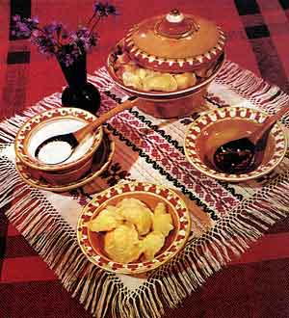
1. Серце з перцем, а душа з часником.
2. Захистив, як вовк овець.
3. Ситий голодому не товариш.
4. Каша – мати наша.
5. Я з тобою каші не їв.
6. З неї каші не звариш.
7. Різдво гарне ковбасою, а Великдень – крашанкою.
8. Плаває як вареник у маслі.
9. Де хліб і вода, там вже нема голода.
10. Коли є хліба край, то і під вербою рай.

